МИНИСТЕРСТВО НАУКИ И ВЫСШЕГО ОБРАЗОВАНИЯ РОССИЙСКОЙ ФЕДЕРАЦИИ
Федеральное государственное автономное образовательное учреждение высшего образования
«Южно-Уральский государственный университет
(национальный исследовательский университет)»
Политехнический институт
Кафедра «Гидравлика и гидропневмосистемы»
ПРОЕКТИРОВАНИЕ ГИДРАВЛИЧЕСКОГО ПРИВОДАВОЗВРАТНО-ПОСТУПАТЕЛЬНОГО ДЕЙСТВИЯ
ПОЯСНИТЕЛЬНАЯ ЗАПИСКА
к расчётно-графической работе по дисциплине«Пропорциональная гидро- и пневмоавтоматика»Вариант 18
П353.18.00.00 ПЗ

Нормоконтролёр
____________ Спиридонов Е.К.«____»____________ 2026 г.

Руководитель, доцент
____________ Хабарова Д.Ф.«____»____________ 2026 г.
Автор работы
студент группы П-353
____________ Рудаков И.С.«____»____________ 2026 г.
Работа защищена с оценкой________________________«____»____________ 2026 г.

Челябинск 2026

ОГЛАВЛЕНИЕ
ЗАДАНИЕ................................................................................................................3ВВЕДЕНИЕ..............................................................................................................4 1 ОПРЕДЕЛЕНИЕ ПАРАМЕТРОВ ИСПОЛНИТЕЛЬНОГО
ГИДРОЦИЛИНДРА...........................................................................................8 1.1 Тип гидроцилиндра......................................................................................8 1.2 Диаметр поршня...........................................................................................8 1.3 Диаметр штока..............................................................................................9 1.4 Проверка штока на продольную устойчивость.......................................10 1.5 Исполнение гидроцилиндра......................................................................11 2 ОПРЕДЕЛЕНИЕ ТРЕБУЕМОГО РАСХОДА И ВЫБОР НАСОСНОЙ СТАНЦИИ.........................................................................................................13 2.1 Требуемый расход......................................................................................13 2.2 Выбор числа и типоразмера насосов........................................................14 2.3 Предохранительный и обратные клапаны...............................................16 2.4 Характеристика насосной станции...........................................................16 3 ТРЕБУЕМЫЕ ХАРАКТЕРИСТИКИ И ВЫБОР
ПРОПОРЦИОНАЛЬНОГО РЕДУКЦИОННОГО КЛАПАНА И
РАСПРЕДЕЛИТЕЛЯ С ДИСКРЕТНЫМ УПРАВЛЕНИЕМ........................18 3.1 Расходы через аппаратуру.........................................................................18 3.2 Пропорциональный редукционный клапан.............................................19 3.3 Распределитель с дискретным управлением............................................20 4 ПОСТРОЕНИЕ ПОЛУЧЕННОЙ МЕХАНИЧЕСКОЙ
ХАРАКТЕРИСТИКИ ПРИВОДА...................................................................24 4.1 Расчётная модель........................................................................................24 4.2 Участок постоянной скорости...................................................................25 4.3 Участок ограничения усилия.....................................................................25 4.4 Участок работы предохранительного клапана........................................26 4.5 Анализ характеристики..............................................................................27 5 КОНСТРУКЦИЯ МЕХАТРОННОГО МОДУЛЯ С
НЕПОСРЕДСТВЕННЫМ МОНТАЖОМ АППАРАТУРЫ НА
ГИДРОЦИЛИНДРЕ..........................................................................................29 5.1 Состав модуля.............................................................................................29 5.2 Компоновка.................................................................................................29 5.3 Достоинства конструкции..........................................................................30ЗАКЛЮЧЕНИЕ..................................................................................................... 32БИБЛИОГРАФИЧЕСКИЙ СПИСОК..................................................................34
2

ЗАДАНИЕ
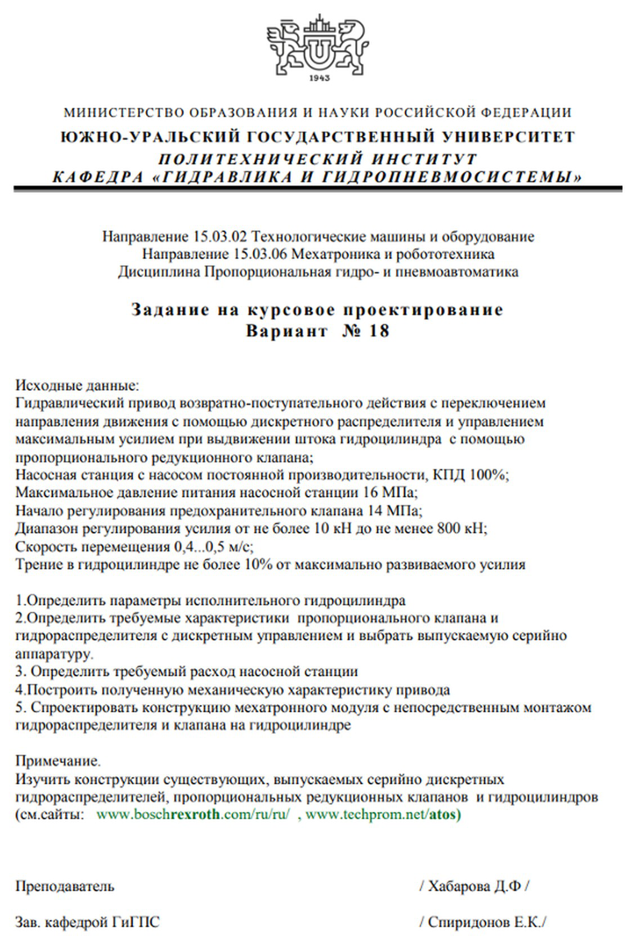
3

ВВЕДЕНИЕ
Цель работы — спроектировать гидравлический привод возвратно-поступательного действия по варианту 18: направление движения штока гидроцилиндра переключается распределителем с дискретным управлением, а максимальное усилие при выдвижении штока задаётся пропорциональным редукционным клапаном. Аппаратура управления устанавливается непосредственно на гидроцилиндре и образует вместе с ним мехатронный модуль.
Исходные данные технического задания приведены в таблице 1.
Таблица 1 – Исходные данные (вариант 18)
Параметр | Значение
Насосная станция | насос постоянной производительности, КПД 100 %
Максимальное давление питания насосной станции pmax | 16 МПа
Давление начала регулирования предохранительного клапана pоткр | 14 МПа
Диапазон регулирования усилия | от не более 10 кН до не менее 800 кН
Скорость перемещения v | 0,4…0,5 м/с
Сила трения в гидроцилиндре Fтр | не более 10 % от максимально развиваемого усилия
В работе решаются задачи технического задания:
– определение параметров исполнительного гидроцилиндра (раздел 1);– определение требуемого расхода насосной станции и выбор её оборудования (раздел 2);
– определение требуемых характеристик пропорционального клапана и гидрораспределителя с дискретным управлением, выбор серийной аппаратуры (раздел 3);
– построение полученной механической характеристики привода (раздел 4);
– разработка конструкции мехатронного модуля с непосредственным монтажом аппаратуры на гидроцилиндре (раздел 5).
4

Особенность варианта состоит в сочетании большого усилия (800 кН) со сравнительно низким давлением (16 МПа) и высокой скоростью (0,4…0,5 м/с). Как показано далее, требуемый расход составляет около 2000 л/мин. В каталогах Bosch Rexroth и Atos, рекомендованных заданием, пропорциональных редукционных клапанов и распределителей с присоединением на плиту на такой расход нет: наибольший расход серийных аппаратов этих типов не превышает 300 и 1100 л/мин соответственно (подраздел 3.1). Поэтому распределитель и редукционный клапан выполнены на встраиваемых двухлинейных клапанах (логических элементах) по ISO 7368, которые размещаются в блоке управления, закреплённом непосредственно на гидроцилиндре.
Принципиальная схема привода приведена на рисунке 1. Схема выполнена по ГОСТ 2.704 [3], условные графические обозначения — по ГОСТ 2.781 [2].
Насосная станция состоит из двух нерегулируемых насосов Н1 и Н2 с приводными электродвигателями М1 и М2, обратных клапанов КО1 и КО2, разделяющих насосы, и предохранительного клапана КП с электрической разгрузкой (электромагнит YA3). Распределитель Р — четырёхлинейный трёхпозиционный, с запертыми в нейтрали линиями и дискретным электрическим управлением (электромагниты YA1 и YA2); он собран на встраиваемых клапанах, его устройство рассмотрено ниже (рисунок 2) и в подразделе 3.3. Пропорциональный редукционный клапан КР установлен между каналом A распределителя и поршневой полостью цилиндра и ограничивает давление p1, а значит и усилие на штоке, значением, пропорциональным сигналу электромагнита YA4. Обратный клапан КО3 шунтирует КР при втягивании штока, так как редукционный клапан не пропускает поток в обратном направлении.
Работа привода:
– выдвижение штока (рабочий ход) — включён YA1, распределитель в правой позиции: жидкость идёт по линии P→A через КР в поршневую
5

полость, из штоковой полости сливается по линии B→T; усилие задаётся сигналом на YA4;
– втягивание штока — включён YA2, распределитель в левой позиции: жидкость идёт по линии P→B в штоковую полость, из поршневой полости сливается через обратный клапан КО3 и линию A→T;
– стоп — оба электромагнита выключены, все линии распределителя заперты, цилиндр зафиксирован; при выключенном YA3 предохранительный клапан соединяет напорную линию с баком и насосы разгружены.
Порядок включения электромагнитов приведён в таблице 2.
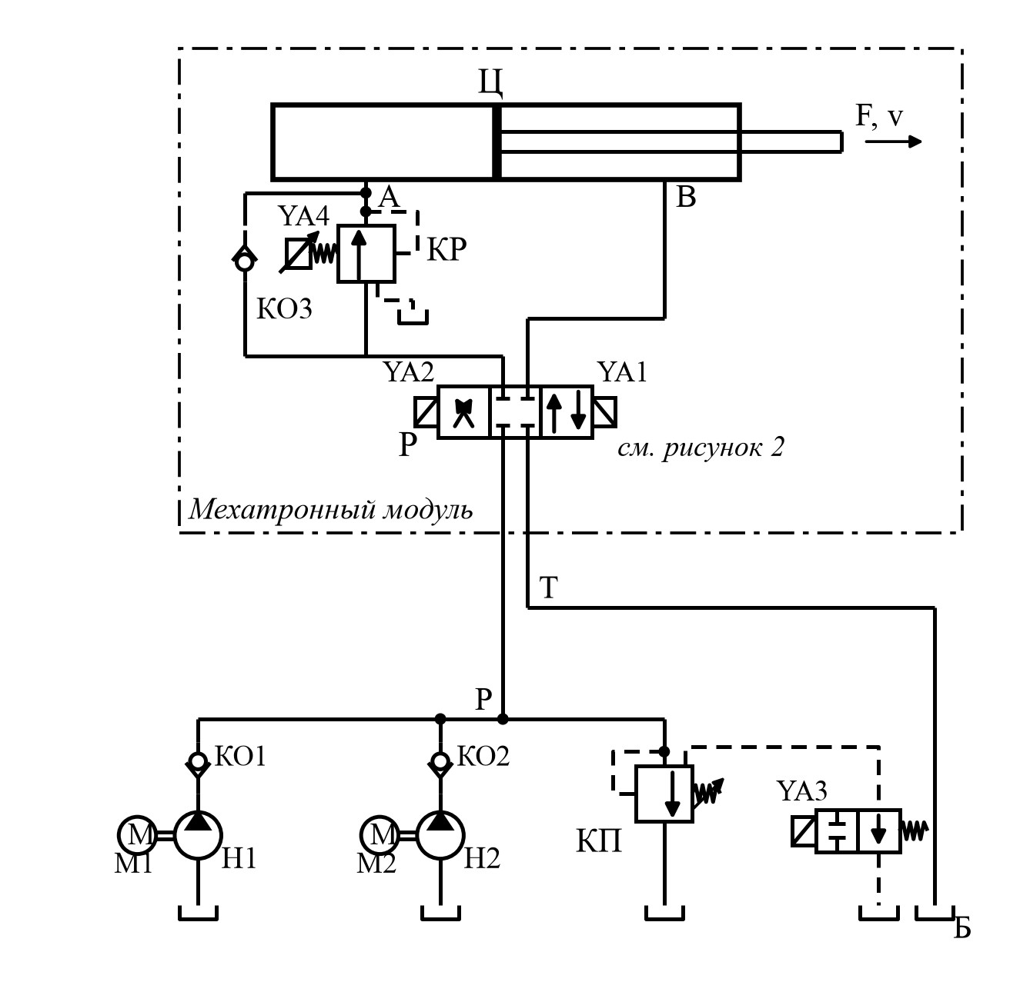
Ц – гидроцилиндр; Р – распределитель 4/3 с дискретным управлением (YA1 – выдвижение, YA2 – втягивание), выполненный на встраиваемых клапанах, рисунок 2; КР – клапан редукционный пропорциональный (YA4); КО3 – клапан обратный, шунтирующий КР при втягивании; КП – клапан предохранительный с электроразгрузкой (YA3); КО1, КО2 – клапаны обратные насосов; Н1, Н2 – насосы; М1, М2 – электродвигатели; Б – бак
Рисунок 1 – Схема гидравлическая принципиальная привода
6

Таблица 2 – Порядок работы электромагнитов
Режим | YA1 | YA2 | YA3 | YA4
Стоп (цилиндр заперт, насосы разгружены) | – | – | – | –
Выдвижение штока (рабочий ход) | + | – | + | сигнал 0…10 В по заданному усилию
Втягивание штока | – | + | + | 10 В (без ограничения усилия)
Примечание – «+» – электромагнит включён, «–» – выключен.
Распределитель Р собран по мостовой схеме из четырёх встраиваемых клапанов К1…К4 с крышками управления со встроенным челночным клапаном (рисунок 2). Челночный клапан подаёт в камеру управления X наибольшее из давлений в каналах клапана, поэтому при запертой камере клапан закрыт независимо от направления перепада давления. Камеры управления соединяются со сливом одним серийным распределителем 4WE 10 с закрытой нейтралью: при включении YA1 разгружаются камеры К1 и К4, при включении YA2 — камеры К2 и К3, в нейтрали все камеры заперты и цилиндр зафиксирован. Выбор аппаратов и проверка их по расходу выполнены в подразделе 3.3.
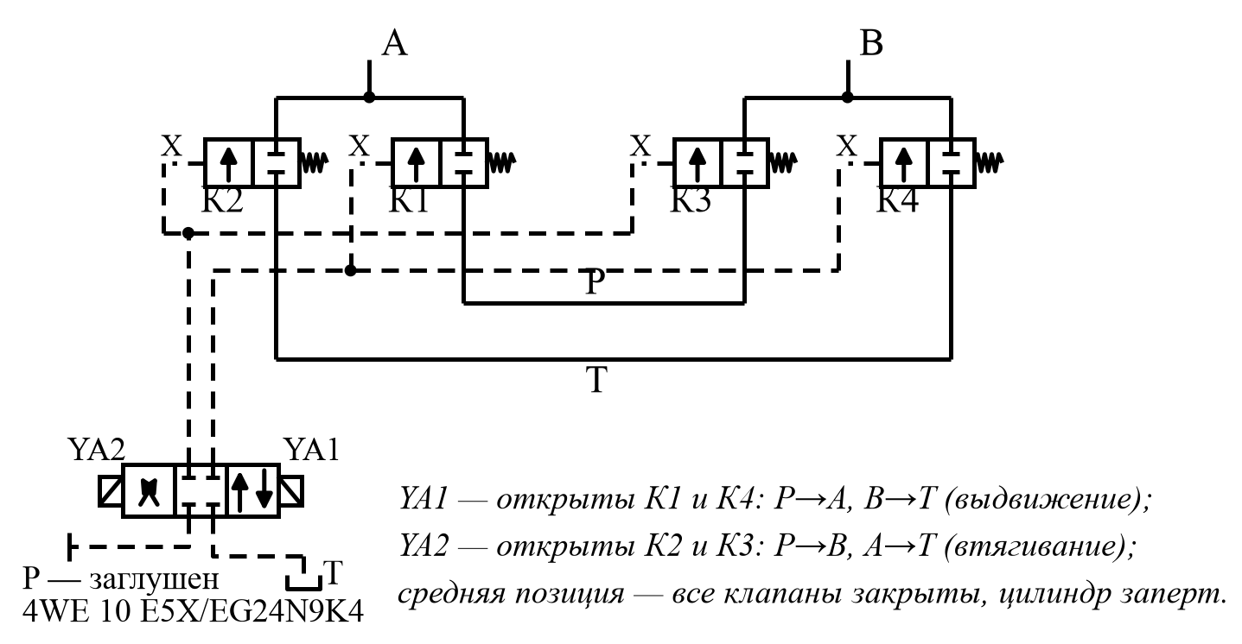
К1…К4 – клапаны встраиваемые (логические) с крышками управления LFA 63 G; X – камера управления; штриховые линии – линии управления
Рисунок 2 – Распределитель на встраиваемых клапанах
7

1 ОПРЕДЕЛЕНИЕ ПАРАМЕТРОВ ИСПОЛНИТЕЛЬНОГО ГИДРОЦИЛИНДРА
1.1 Тип гидроцилиндра
Принимаем поршневой гидроцилиндр двустороннего действия с односторонним штоком. Рабочий ход, при котором ограничивается усилие, — выдвижение штока, при этом рабочая жидкость подаётся в поршневую полость площадью A1. Площадь штоковой полости обозначим A3.
Уравнение равновесия поршня при установившемся выдвижении:
p1 A1−p2 A3=F+Fтр,
где p1, p2 – давления в поршневой и штоковой полостях, Па; F – усилие на штоке (нагрузка), Н; Fтр – сила трения в гидроцилиндре, Н.
1.2 Диаметр поршня
Силу трения принимаем по верхней границе, заданной в ТЗ, и считаем её постоянной:
Fтр=0,1⋅Fmax=0,1⋅800=80кН.
Наибольшее давление, при котором насосная станция отдаёт полный расход, равно давлению начала открытия предохранительного клапана pоткр=14 МПа. Выше этого давления часть подачи сливается через предохранительный клапан и скорость падает. Поэтому цилиндр рассчитываем так, чтобы максимальное усилие развивалось при p1=pоткр. Противодавление в штоковой полости в первом приближении принимаем равным нулю, p2=0; его влияние проверяется в разделе 4.
Требуемая площадь поршня:
A1тр=Fmax+Fтр pоткр | =(800+80)⋅10 6  14⋅10 | 3 | =0,06286 м | 2.
Требуемый диаметр поршня:
D | 4 A1тр |  | 4⋅0,06286 | 0,2829м282,9мм.
тр=√ | π | =√ | π | ==
8

По ГОСТ 6540-68 [1] принимаем ближайший больший диаметр D=320мм (основной ряд). Меньший стандартный диаметр дополнительного ряда, 280 мм, не обеспечивает заданного усилия:
F280=pоткр⋅π ⋅0,28 4 | 2 | −Fтр=14⋅10 | 6⋅0,06158−80⋅10 | 3=782,1кН<800кН.
Если трактовать трение как 10 % от усилия, развиваемого давлением на поршень, то есть F=0,9 p1A1, получается Dтр=284,3 мм. Выбор D=320 мм от этого не меняется.
Площадь поршня:
Усилие, | A1=π D 4 | 2 | =π ⋅0,32 4 | 2 | =0,08042м | 2. | начала | открытия
Усилие, | развиваемое | 2 | при | 2 | давлении |  | начала | открытия
предохранительного клапана:
Fоткр=pоткр A1−Fтр=14⋅10 | 6⋅0,08042−80⋅10 | 3=1045,9 кН.
Запас по усилию составляет 30,7 %. Он расходуется на потери давления в аппаратуре и противодавление в штоковой полости (раздел 4).
1.3 Диаметр штока
Насос нерегулируемый, поэтому скорости выдвижения и втягивания связаны отношением площадей:
vвыд=Qн  A1 | ,vвт=QнA3 | ,φ=A1 A3 | =vвт vвыд | .
Чтобы скорость перемещения находилась в заданном диапазоне 0,4…0,5 м/с при движении в обе стороны, должно выполняться условие
φ≤vmax  vmin | =0,5 0,4=1,25,d ≤D√1−1φ=320⋅√1− | 1  1,25=143,1мм.
Подача насосной станции при этом должна лежать в интервале
vmin A1≤Qн≤vmax A3.
Принимаем по ГОСТ 6540-68 диаметр штока d=125 мм. При d=140 мм допустимый интервал подач сужается до 1930…1951 л/мин и не реализуется
9

серийными насосами. Шток d=110 мм расширяет интервал (1930…2128 л/мин), но уменьшает запас устойчивости.
2  Aшт=π d 4= π ⋅0,125 | 2 | =0,01227 м | 2, A3=A1−Aшт=0,08042−0,01227=0,06815м |  | 2,
2  Aшт=π d 4= π ⋅0,125 | 2 | φ=A1  A3 |  | =0,08042 0,06815=1,180. | 2,
Допустимый интервал подачи насосной станции:

Qнmin=vmin A1=0,4⋅0,08042=0,03217 м

3/с=1930,2 л/мин ,

Qнmax=vmax A3=0,5⋅0,06815=0,03408 м3/с=2044,6 л/мин .
1.4 Проверка штока на продольную устойчивость
Ход поршня в ТЗ не задан. Принимаем его конструктивно по ГОСТ 6540-68: S=500 мм. Расчёт выполняем по методике каталога Bosch Rexroth RE 17332 [6] с коэффициентом запаса ν=3,5. Цилиндр крепится фланцем. Длину штока от места крепления до точки приложения нагрузки при выдвинутом штоке принимаем L=800 мм, свободную длину продольного изгиба — для наихудшего случая, Lк=2 L=1600 мм. Материал штока — сталь 45 по ГОСТ 1050 [4] с пределом текучести Re=355 МПа; коэффициенты формулы Тетмайера в методике [6] отвечают стали такого уровня прочности.
Гибкость штока и её предельное значение:
λ4 Lк 4⋅1600 | 51,2, λπ | E | π
  210000 | 85,4 .
= d= | =g=√ | 0,8 Re | =√ | 0,8⋅355=
Так как λ<λg, расчёт ведём по формуле Тетмайера (d – в мм, F – в Н):
Fd | 2π (335−0,62 λ) | 125 | 2⋅π ⋅(335−0,62⋅51,2) | 1063кН.
доп= | 4 ν | = | 4⋅3,5 | =
Если давление в поршневой полости не ограничено, при остановленном штоке оно может достигнуть pmax=16 МПа. Тогда сила на штоке составит pmax A1=1287 кН, что больше допустимой. Поэтому давление в поршневой полости ограничивается встроенным ограничителем максимального давления редукционного клапана (раздел 3), настроенным на pогр=12 МПа:
10

Fшт max=pогр A1=12⋅10 6⋅0,08042=965кН<F доп=1063кН.
Напряжение сжатия в штоке σ=Fшт max/ Aшт=78,6 МПа, запас по пределу текучести — 4,5. Условия прочности и устойчивости выполнены.
1.5 Исполнение гидроцилиндра
В качестве конструктивного аналога рассмотрены гидроцилиндры Bosch Rexroth серии CDH1 (исполнение mill type, номинальное давление 25 МПа) [6]. Для поршня диаметром 320 мм в этой серии предусмотрены штоки 200 и 220 мм, а присоединения выполняются резьбой G1 1/2 или фланцем с проходом 51 мм. При рекомендуемой изготовителем скорости жидкости в присоединении 5 м/с такие присоединения ограничивают скорость поршня значениями 0,04 м/с (резьба) и

vфл=5⋅π ⋅0,051 0,08042 | 2/4

=0,127 м/с (фланец),

что в несколько раз меньше требуемого. Большую скорость изготовитель обеспечивает по отдельному запросу. Поэтому принимается гидроцилиндр специального исполнения с присоединениями, рассчитанными на полный расход. Наибольший расход через присоединение A возникает при втягивании: QA max=φQн (раздел 3). Диаметр присоединения при скорости жидкости 5 м/с:
d≥ | 4Q A max | 4⋅0,0389 | 0,0996 м.
у√ | π ⋅5=√ | π ⋅5 | =
Принимаем условный проход присоединений A и B цилиндра DN 100. Параметры гидроцилиндра сведены в таблицу 3.
11

Таблица 3 – Параметры гидроцилиндра
Параметр | Значение
Диаметр поршня D | 320 мм
Диаметр штока d | 125 мм
Ход поршня S | 500 мм
Номинальное давление | 16 МПа (ГОСТ 6540-68)
Площадь поршневой полости A1 | 804,2 см²
Площадь штоковой полости A3 | 681,5 см²
Отношение площадей φ | 1,180
Усилие при pоткр=14 МПа (за вычетом трения) | 1045,9 кН
Допустимая сжимающая сила на штоке (ν=3,5) | 1063 кН
Условный проход присоединений A, B | DN 100
Материал штока | сталь 45 (ГОСТ 1050)
12

2 ОПРЕДЕЛЕНИЕ ТРЕБУЕМОГО РАСХОДА И ВЫБОР НАСОСНОЙ СТАНЦИИ
2.1 Требуемый расход
Из раздела 1 требуемая подача насосной станции должна лежать в интервале
Qн=1930…2045 л/мин.
Верхнюю границу подачи задаёт не только скорость, но и пропускная способность пропорционального редукционного клапана: наибольший встраиваемый клапан редукционной функции Bosch Rexroth рассчитан на 2000 л/мин (раздел 3). Поэтому подача станции должна лежать в интервале 1930…2000 л/мин.
Это же условие подтверждает выбор диаметра поршня. Цилиндр должен развивать 800 кН при давлении 14 МПа, то есть D≥283 мм (подраздел 1.2), и одновременно при наименьшей скорости 0,4 м/с требовать расхода не более 2000 л/мин, то есть
D≤ | 4QКР |  | 4⋅2000/60000 | 0,3257 м.
√ | π vmin | =√ | π ⋅0,4 | =
Из ряда ГОСТ 6540-68 [1] этому двойному условию удовлетворяет единственный диаметр — принятый D=320 мм. Ближайший больший диаметр 360 мм потребовал бы подачи не менее 2443 л/мин, то есть двух редукционных клапанов, включённых параллельно.
В серии нерегулируемых аксиально-поршневых насосов A2FO [7] насоса на такую подачу нет: наибольший типоразмер A2FO 1000 при допустимой частоте 950 об/мин подаёт 950 л/мин. Поэтому станция составлена из нескольких одинаковых насосов, работающих параллельно. Все насосы включаются одновременно, и станция работает как один насос постоянной производительности, что соответствует ТЗ. На напорной линии каждого насоса установлен обратный клапан, чтобы жидкость не перетекала через остановленный насос.
13

2.2 Выбор числа и типоразмера насосов
Насосы выбираем из серии A2FO [7] с приводом от асинхронных электродвигателей общего назначения (синхронные частоты 1000 и 750 об/мин). Варианты комплектации станции сведены в таблицу 4: для каждого подсчитаны подача, обе скорости поршня, соответствие диапазону ТЗ и пропускной способности редукционного клапана.
Таблица 4 – Сравнение вариантов комплектации насосной станции
Насосы | n,  об/мин | Qн,  л/мин | vвыд, м/с | vвт, м/с | v в ТЗ | Q≤2000 | N, кВт
2 × A2FO 1000 | 990 | 1980 | 0,410 | 0,484 | да | да | 528 | принят
3 × A2FO 1000 | 990 | 2970 | 0,615 | 0,726 | нет | нет | 792
3 × A2FO 1000 | 740 | 2220 | 0,460 | 0,543 | нет | нет | 592
3 × A2FO 710 | 990 | 2109 | 0,437 | 0,516 | нет | нет | 562
4 × A2FO 500 | 990 | 1980 | 0,410 | 0,484 | да | да | 528
3 × A2FO 500 | 990 | 1485 | 0,308 | 0,363 | нет | да | 396
Примечание – «v в ТЗ» – обе скорости лежат в интервале 0,4…0,5 м/с; «Q≤2000» – подача не превышает предела пропускной способности редукционного клапана, л/мин.
Требованиям удовлетворяют два варианта — 2 × A2FO 1000 и 4 × A2FO 500; они дают одинаковую подачу. Принят вариант с двумя насосами A2FO 1000: меньше агрегатов, ниже суммарная стоимость и проще обвязка станции. Варианты с тремя насосами не подходят: при 2109…2970 л/мин скорость обратного хода выходит за верхнюю границу 0,5 м/с, а расход превышает предел одного пропорционального редукционного клапана (2000 л/мин), из-за чего потребовалось бы устанавливать два клапана параллельно; кроме того, установленная мощность растёт на 6…50 %.
Выбран аксиально-поршневой нерегулируемый насос Bosch Rexroth A2FO 1000 [7] с приводом от электродвигателя АИР355L6 [20]. Их данные приведены в таблице 5.
14

Таблица 5 – Технические данные насоса и электродвигателя
Параметр | Значение
Насос A2FO 1000: рабочий объём V 0 | 1000 см³
номинальное / пиковое давление | 35 / 40 МПа
наибольшая частота вращения при самовсасывании | 950 об/мин
то же при повышенном давлении на входе | 1200 об/мин
крутящий момент при Δ p=35 МПа | 5570 Н·м
масса | 336 кг
Электродвигатель АИР355L6: мощность | 315 кВт
частота вращения синхронная / номинальная | 1000 / 990 об/мин
Подача насосной станции при КПД 100 %:
Qн=zV 0n=2⋅1000⋅10 | −6⋅990 60=0,03300м | 3/с=1980 л/мин.
Подача лежит в допустимом интервале: 1930 < 1980 < 2000 л/мин. Частота вращения 990 об/мин выше допустимой при самовсасывании (950 об/мин), поэтому насосы устанавливаются ниже уровня бака: избыточное давление на входе позволяет поднять допустимую частоту до 1200 об/мин [7]. По диаграмме каталога при n/nном=1,04 требуется абсолютное давление на входе около 1,2 бар, то есть подпор 0,2 бар; его даёт столб масла высотой
h=0,2⋅10 5/(900⋅9,81)=2,3 м, то есть бак, поднятый над насосами. Фактические скорости поршня:
v0=Qн  A1 | =0,03300 0,08042=0,410м/с,vвт=QнA3 | =0,03300 0,06815=0,484 м/с.
Обе скорости лежат в диапазоне 0,4…0,5 м/с. Даже если частота вращения двигателей без нагрузки вырастет до синхронной (1000 об/мин), подача составит 2000 л/мин, а скорости — 0,414 и 0,489 м/с, то есть останутся в заданном диапазоне.
Мощность и крутящий момент, потребляемые одним насосом при наибольшем давлении станции:
N 1=pmax | Qн  z=16⋅10 | 6⋅0,016500=264,0кВт , M 1=V0pmax 2π | =1000⋅10−6⋅16⋅10  2π | 6 | =2546Н·м.
15

Мощность двигателя 315 кВт больше 264,0 кВт, момент 2546 Н·м меньше допустимого для насоса (5570 Н·м). Суммарная мощность станции при pmax составляет 528 кВт.
2.3 Предохранительный и обратные клапаны
Предохранительный клапан должен начинать открываться при pоткр=14МПа и пропускать всю подачу станции Qн=1980 л/мин. Клапан с присоединением на плиту Bosch Rexroth DB 30 [16] рассчитан не более чем на 650 л/мин и не подходит. Выбран встраиваемый клапан с функцией ограничения давления [9]:
– встраиваемый клапан LC 63 DB40E7X/ (тарельчатый, NG 63; рекомендуемый расход 2500 л/мин больше 1980 л/мин);
– крышка управления LFA 63 DBW2-7X/200 с ручной настройкой давления (ступень 200 бар) и электрической разгрузкой;
– пилотный распределитель разгрузки 4WE 6 D6X/EG24N9K4 [12]. При обесточенном электромагните YA3 насосы разгружены на слив, при включённом клапан ограничивает давление настройкой 14 МПа.
Обратные клапаны КО1 и КО2 выполнены на встраиваемых клапанах LC 50 A05E7X/ с крышками LFA 50 D-7X/ [8]; канал управления X соединён с выходной линией. Расход через каждый клапан равен подаче одного насоса, Qн/2=990 л/мин, при рекомендуемом для NG 50 расходе 1600 л/мин. Обратные клапаны стоят до точки подключения предохранительного клапана и на характеристику насосной станции не влияют.
2.4 Характеристика насосной станции
При давлении ниже pоткр станция отдаёт полную подачу. При давлении от pоткр до pmax часть подачи сливается через предохранительный клапан, и по ТЗ подача линейно уменьшается до нуля:
 | Qн, | , | pн≤pоткр,
  Qнс( pн)= | Q
 | pmax−pн | , | p p≤p.
{ н | pmax−pоткр |  | откр<нmax
16

Коэффициент наклона характеристики:
k=pmax−pоткрQн | =(16−14)⋅10 0,03300 | 6 | =6,061⋅10 | 7Па·с/м | 3.
Таблица 6 – Характеристика насосной станции
pн, МПа | 0 | 14 | 15 | 16
Qнс, л/мин | 1980 | 1980 | 990 | 0
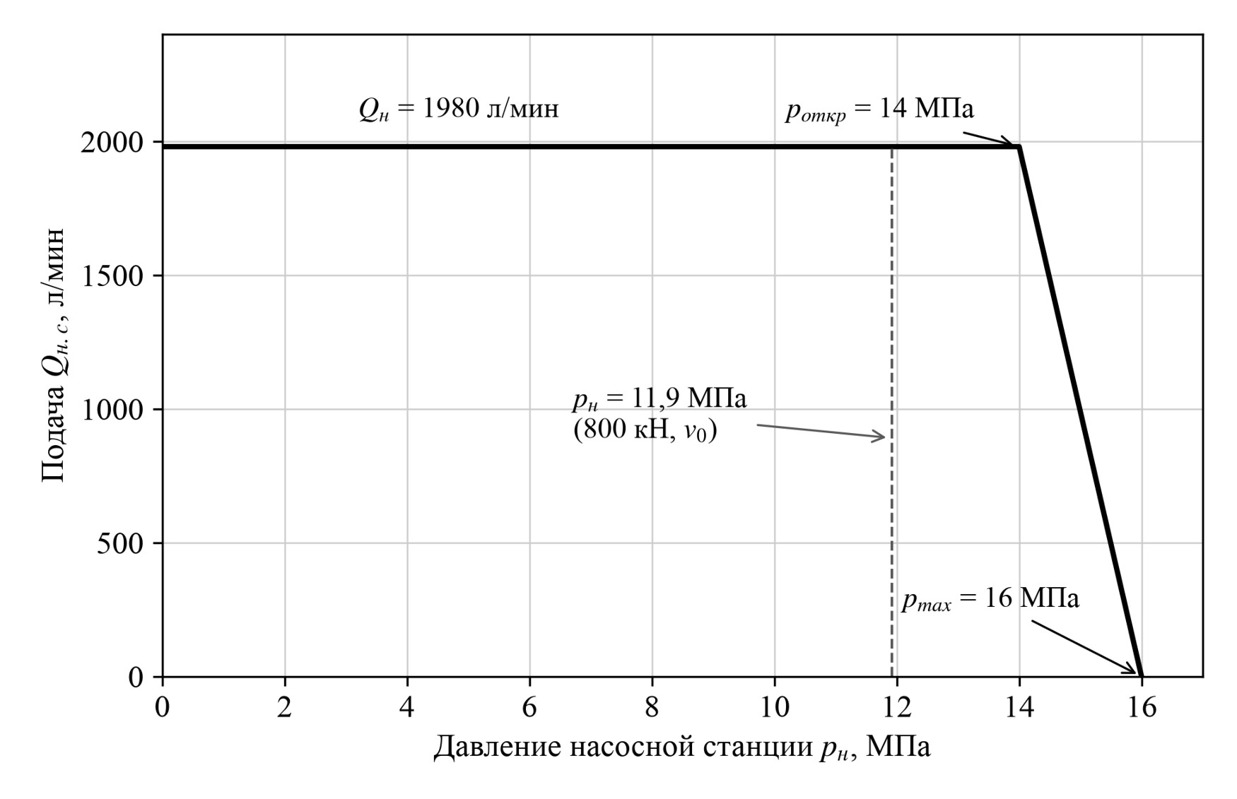
Рисунок 3 – Характеристика насосной станции (пунктир – давление насосов при усилии 800 кН и полной скорости)
17

3 ТРЕБУЕМЫЕ ХАРАКТЕРИСТИКИ И ВЫБОР
ПРОПОРЦИОНАЛЬНОГО РЕДУКЦИОННОГО КЛАПАНА И РАСПРЕДЕЛИТЕЛЯ С ДИСКРЕТНЫМ УПРАВЛЕНИЕМ
3.1 Расходы через аппаратуру
Расходы в линиях при выдвижении и втягивании:
QP A=QP B=Qн=1980 л/мин ,QBT=Qнφ=1980 1,180=1678 л/мин ,
Q A T=φQн=1,180⋅1980=2337 л/мин.
Наибольший расход (2337 л/мин) проходит на слив из поршневой полости при втягивании штока.
Предельные расходы серийной аппаратуры с присоединением на плиту, рассмотренной при выборе, приведены в таблице 7. Все они меньше требуемых, поэтому применены встраиваемые клапаны Bosch Rexroth серий LC/LFA [8, 9].
Таблица 7 – Предельные расходы рассмотренной аппаратуры на плите
Аппарат | Каталог | Наибольший расход, л/мин
Пропорциональный редукционный клапан Bosch Rexroth DRE 25 | RE 29276 [15] | 300
Пропорциональный редукционный клапан Bosch Rexroth 3DRE(M) 16 | RE 29286 [14] | 300
Пропорциональный редукционный клапан Atos AGRCZO-20 | FS050 [17] | 300
Пропорциональный редукционный картридж Atos LIRZO-4 | FS300 [18] | 800
Распределитель с пилотным управлением Bosch Rexroth 4WEH 32 | RE 24751 [13] | 1100
Распределитель с пилотным управлением Atos DPHE-6 | E085 [19] | 1000
Примечание – Для распределителя 4WEH 32 с трёхпозиционным золотником допустимый расход дополнительно снижается с ростом давления: 1040 л/мин при 14 МПа и 860 л/мин при 21 МПа [13].
18

3.2 Пропорциональный редукционный клапан
Редукционный клапан устанавливается между каналом A распределителя и поршневой полостью цилиндра. Он ограничивает давление p1 и тем самым усилие на штоке. При остановленном штоке противодавление отсутствует, и предельное усилие связано с настройкой клапана pу(давлением при нулевом расходе) соотношением
Fогр=pу A1−Fтр.
Требуемый диапазон настройки:
pу min=Fmin+FтрA1 |  | =(10+80)⋅10 0,08042 | 3 | =1,12МПа ,  =10,94 МПа .
pу max=Fmax+FтрA1 | =(800+80)⋅10 0,08042 |  | 3 | =1,12МПа ,  =10,94 МПа .
Требуемые характеристики клапана:
– номинальный расход не менее Qн=1980 л/мин, допустимое давление не менее 16 МПа;
– настройка от 1,12 МПа (или ниже) до 10,94 МПа (или выше) с электрическим пропорциональным управлением;
– ограничение максимального давления не более 12 МПа (защита штока, подраздел 1.4) при сохранении усилия не менее 800 кН.
Выбран двухкаскадный пропорциональный редукционный клапан на базе встраиваемого клапана Bosch Rexroth [9, 10]:
– встраиваемый клапан редукционной функции LC 63 DR40E7X/ (нормально открытый золотник, пружина 4 бар, рекомендуемый расход 2000 л/мин, давление в каналах A и B до 315 бар);
– крышка управления LFA 63 DBEM-7X/200 для установки пропорционального клапана, со встроенным ограничителем максимального давления (ступень 200 бар);
– пилотный пропорциональный клапан серии DBET (актуальная серия 6X) со встроенной электроникой DBETE-6X/200YG24K31A1V: питание 24 В, сигнал управления 0…10 В, гистерезис менее 4 %, линейность ±3 % [10].
19

Согласно RE 21050 [9], пилот для крышек NG 50…100 поставляется в исполнении с внешним дренажом Y по запросу.
Проверка выбора:
– наименьшее давление настройки клапана около 0,9 МПа (кривая для пружины 4 бар [9]) меньше требуемых 1,12 МПа;
– ступень 200 бар (20 МПа) больше 10,94 МПа; при линейной характеристике пилота требуемый диапазон занимает сигнал 0,56…5,47 В;– рекомендуемый расход 2000 л/мин больше 1980 л/мин.
По характеристикам каталога [9] для NG 63 перепад давления на полностью открытом клапане при Qн составляет Δ pКР=8,17 бар. В режиме регулирования выходное давление с ростом расхода снижается примерно на 9,5 бар на каждые 2000 л/мин. Эту статическую ошибку учитываем коэффициентом
5  s=9,5⋅10 2000/60000=2,85⋅10 | 7Па·с/м | 3.
Редукционный клапан пропускает поток только в направлении A→B, поэтому при втягивании штока он шунтируется обратным клапаном КО3 — встраиваемым клапаном LC 63 A05E7X/ с крышкой LFA 63 D-7X/ (канал управления X соединён с поршневой полостью цилиндра, свободный поток — из цилиндра в распределитель) [8]. Расход через него равен наибольшему расходу линии A, 2337 л/мин.
3.3 Распределитель с дискретным управлением
Требуемые характеристики распределителя:
– функция 4/3 с запертыми в нейтрали линиями (цилиндр фиксируется);
– дискретное электрическое управление от электромагнитов 24 В;– расходы: P→A и P→B – 1980 л/мин, B→T – 1678 л/мин, A→T – 2337 л/мин; давление не менее 16 МПа.
20

Распределитель выполнен по мостовой схеме на четырёх встраиваемых клапанах NG 63 (рисунок 2) [8]:
– К1 (P→A) и К3 (P→B) – LC 63 A20E7X/ (отношение площадей 2 : 1, давление открытия 2 бар, клапан без демпфирующего носика);
– К2 (A→T) и К4 (B→T) – LC 63 A05E7X/ (давление открытия 0,5 бар — для наименьших потерь на сливе);
– крышки управления LFA 63 G-7X/ со встроенным челночным клапаном и дроссельной вставкой X20 (Ø 2,0 мм) в канале управления. Челночный клапан подаёт в камеру управления наибольшее из давлений каналов A и B, поэтому при запертом канале X клапан закрыт при любом направлении перепада давления, а дроссель ограничивает расход управления при разгрузке камеры.
Камеры управления всех четырёх клапанов разгружаются одним серийным распределителем 4WE 10 E5X/EG24N9K4 (NG 10, 24 В, символ E — в нейтрали все линии заперты, давление в каналах до 31,5 МПа, расход до 120 л/мин) [11]. Канал P этого распределителя заглушён, канал T соединён с баком; его каналы A и B подключены к камерам управления по схеме рисунка 2. Порядок работы приведён в таблице 8.
Таблица 8 – Работа распределителя
Положение пилотного распределителя | Канал под  сливом | Открытые клапаны | Линии | Режим
Нейтраль (YA1, YA2 выключены) | – | нет | все заперты | стоп
YA1 включён | B | К1, К4 | P→A, B→T | выдвижение
YA2 включён | A | К2, К3 | P→B, A→T | втягивание
Такое решение требует только одного управляющего аппарата вместо четырёх и исключает ошибочные сочетания сигналов: линии P и T не могут быть соединены между собой, так как пары клапанов К1, К4 и К2, К3 разгружаются разными каналами одного золотника.
21

Пока клапан открыт, через дроссельную вставку крышки идёт расход управления. Оценка по наибольшему перепаду 16 МПа (коэффициент расхода дросселя 0,7):
Qμ f | 2 pmax | 0,73,14210 | −6 | 2⋅16⋅10 | 6 | 24,9 л/мин.
у=√ | ρ | =⋅⋅ | √ | 900 |  | =
Одновременно открыты два клапана, поэтому расход через пилотный распределитель не превышает 50 л/мин при допустимых 120 л/мин [11].
Допустимое давление в каналах A и B встраиваемых клапанов — 42 МПа, что больше 16 МПа. Потери давления определены по характеристике каталога [8] для NG 63 (направление A→B, клапан без демпфирующего
носика), аппроксимированной зависимостью Δ p=2,5⋅10 | −7Q | 2 (Δp – в барах, Q
– в л/мин); для обратного клапана КО3 к потерям добавлено давление открытия 0,5 бар. Результаты — в таблице 9.
Таблица 9 – Потери давления в аппаратуре
Аппарат | Канал | Режим | Расход, л/мин | Перепад  давления, бар
К1 | P→A | выдвижение | 1980 | 0,98
КР (полностью открыт) | A→цилиндр | выдвижение | 1980 | 8,17
К4 | B→T | выдвижение | 1678 | 0,70
К3 | P→B | втягивание | 1980 | 0,98
КО3 | цилиндр→A | втягивание | 2337 | 1,86
К2 | A→T | втягивание | 2337 | 1,36
Наибольший расход 2337 л/мин приходится на клапаны К2 и КО3; для тарельчатых картриджей (исполнение «A») NS 63 рекомендуемый расход составляет 2500 л/мин [9], запас достаточен. Суммарные потери при выдвижении Δ p1=Δ pК 1+Δ pК Р=9,15 бар учтены в разделе 4.
Выбранная аппаратура приведена в таблице 10.
22

Таблица 10 – Выбранная серийная аппаратура
Поз. | Наименование | Обозначение | Кол. | Каталог
Н1, Н2 | Насос аксиально-поршневой  нерегулируемый | A2FO 1000 | 2 | [7]
М1, М2 | Электродвигатель  асинхронный 315 кВт, 990 об/мин | АИР355L6 | 2 | [20]
КО1, КО2 | Клапан обратный встраиваемый | LC 50 A05E7X/ + LFA 50 D-7X/ | 2 | [8]
КП | Клапан  предохранительный встраиваемый с  электроразгрузкой | LC 63 DB40E7X/ + LFA 63 DBW2-7X/200 + 4WE 6  D6X/EG24N9K4 | 1 | [9, 12]
К1, К3 | Клапан логический распределителя | LC 63 A20E7X/ + LFA 63 G-7X/ | 2 | [8]
К2, К4 | Клапан логический распределителя | LC 63 A05E7X/ + LFA 63 G-7X/ | 2 | [8]
Р | Распределитель  пилотный (управление К1…К4) | 4WE 10 E5X/EG24N9K4 | 1 | [11]
КР | Клапан редукционный пропорциональный | LC 63 DR40E7X/ + LFA 63 DBEM-7X/200 +  DBETE-6X/200YG24K31A1V | 1 | [9, 10]
КО3 | Клапан обратный  встраиваемый (шунт КР) | LC 63 A05E7X/ + LFA 63 D-7X/ | 1 | [8]
Ц | Гидроцилиндр D 320 / d 125, ход 500 мм,  специального  исполнения | – | 1 | [1, 6]
23

4 ПОСТРОЕНИЕ ПОЛУЧЕННОЙ МЕХАНИЧЕСКОЙ ХАРАКТЕРИСТИКИ ПРИВОДА
4.1 Расчётная модель
Механическая характеристика — это зависимость установившейся скорости выдвижения штока v от нагрузки F при заданной настройке редукционного клапана. Характеристика строится с учётом характеристики насосной станции (подраздел 2.4) и потерь давления в выбранной аппаратуре (таблица 9). Приняты допущения:
– КПД насосной станции равен 100 %, утечки отсутствуют;
– сила трения постоянна: Fтр=80 кН;
– потери в каналах распределителя и в полностью открытом редукционном клапане подчиняются квадратичному закону истечения [5]
Δ p=ρ2( | 2  Q  μ f) , ρ=900 кг/м³; проводимости μ f определены по каталожным
перепадам при номинальных расходах (для редукционного клапана это даёт запас при меньших расходах);
– потери в каналах блока и цилиндра малы (при DN 100 скорость жидкости не превышает 5,0 м/с) и не учитываются.
Проводимости каналов:
( μ f )P A= | Qн  √2 Δ pP A/ ρ =0,03300√2⋅98010/900=2,236⋅10 |  |  | −3м | 2, | −3м | 2.
( μ f )КР=0,03300√2⋅816614/900=7,747⋅10 |  | −4 м | 2,( μ f )BT=0,02796√2⋅70382/900=2,236⋅10 |  |  | −3м | 2.
Эквивалентная проводимость последовательно включённых К1 и КР:
( μ f )1=[ | 1  2+ ( μ f )P A | −1/2 1  ( μ f )КР2] | =7,320⋅10 | −4 м | 2.
Противодавление в штоковой полости при скорости v:
p2=ρ2( | 2 v A3  ( μ f )BT) | .
24

4.2 Участок постоянной скорости
Пока редукционный клапан полностью открыт, а давление насосов не превышает pоткр, в цилиндр поступает вся подача станции и шток движется с постоянной скоростью
v0=Qн  A1 | =0,410м/с.
Давление насосов на этом участке определяется нагрузкой:
pн=F+Fтр+ p2 A3 A1 | +Δ pP A+Δ pКР.
При v0 противодавление p2=0,70 бар, сила противодавления p2A3=4,80кН. Для нагрузки 800 кН давление насосов равно
pн=(800+80+4,80)⋅10 0,08042 | 3 | +(0,98+8,17)⋅10 | 5=11,92МПа< pоткр,
то есть нагрузка 800 кН преодолевается на полной скорости с запасом давления 2,08 МПа. Наибольшее усилие на полной скорости при полностью открытом редукционном клапане ограничено насосной станцией:
F A=( pоткр−Δ pP A−Δ pКР) A1−p2 A3−Fтр=967,6 кН.
4.3 Участок ограничения усилия
Когда нагрузка приближается к значению, заданному настройкой, редукционный клапан начинает дросселировать поток и поддерживает давление p1=pу−sQ1, где Q1=v A1. Лишняя подача сливается через предохранительный клапан. Из уравнения равновесия поршня получаем уравнение характеристики на этом участке:
FpA−F−s A 2v − | 3  ρ A3 |  | v | 2=pу A1−Fтр−b2v −a2v |  |  | 2,
=у 1тр1 | 2  2( μ f )BT
b2=s A1 2=184,3кН·с/м,a2= |  | 3  ρ A3  2=28,49кН·с2( μ f )BT |  |  | 2/м | 2.
25

При остановке штока (v=0) усилие равно Fогр=pуA1−Fтр. При полной скорости оно меньше на b2v0+a2v0 2=80,4 кН. Характерные точки для ряда настроек приведены в таблице 11.
Таблица 11 – Настройки редукционного клапана и характерные точки механической характеристики
Усилие ограничения Fогр(v=0), кН | Настройка pу, МПа | Сигнал, В | Усилие при v0, кН | Скорость без нагрузки,  м/с
10 | 1,12 | 0,56 | — | 0,054
200 | 3,48 | 1,74 | 119,6 | 0,410
400 | 5,97 | 2,98 | 319,6 | 0,410
600 | 8,46 | 4,23 | 519,6 | 0,410
800 | 10,94 | 5,47 | 719,6 | 0,410
885 (ограничитель) | 12,00 | 6,00 | 804,7 | 0,410
Примечание – Сигнал управления указан для линейной характеристики пилота со ступенью 200 бар (без учёта наименьшего давления). Прочерк означает, что при данной настройке шток и без нагрузки не достигает скорости v0.
4.4 Участок работы предохранительного клапана
Если бы редукционный клапан был настроен на давление выше
pу*=pоткр−Δ pP A−Δ pКР+sQн=14,03 МПа ,
то после достижения усилия FA давление насосов перешло бы на наклонный участок характеристики станции, и скорость снижалась бы по закону
F=C −B v −A v | 2,C=pmax A1−Fтр=1206,8 кН,B=k A1 2=392,0кН·с/м ,
A=ρ2[ |  | 3  A1  2+ ( μ f )1 | 3  A3  ( μ f )BT 2]=465,4 кН·с | 2/м | 2.
Проверка: при v=v0 получаем F=967,6 кН, что совпадает с FA. Ограничитель максимального давления настроен на 12 МПа < 14,03 МПа, поэтому этот участок (пунктир на рисунке 4) в работе привода недостижим.Полученная механическая характеристика приведена на рисунке 4.
26

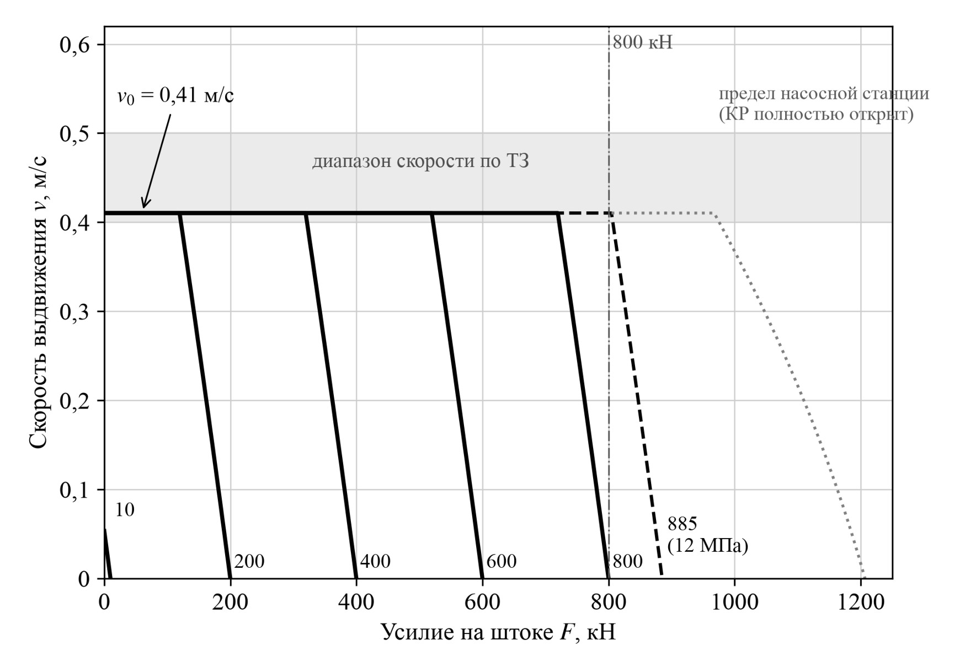
Рисунок 4 – Полученная механическая характеристика привода (цифры у кривых – усилие ограничения Fогр, кН; штриховая линия – настройка ограничителя 12 МПа)
4.5 Анализ характеристики
Характеристика имеет зонный характер. Сначала скорость постоянна и равна 0,410 м/с, затем при приближении нагрузки к заданному значению скорость падает до нуля и усилие ограничивается. Требования ТЗ выполняются:
– нижний предел регулирования: при настройке 1,12 МПа усилие ограничивается значением 10 кН; эта настройка больше наименьшей настройки клапана (0,9 МПа);
– верхний предел: при настройке 10,94 МПа усилие ограничивается значением 800 кН. При настройке ограничителя 12 МПа привод развивает 804,7 кН на полной скорости и 885,1 кН при остановке штока;
– скорость на участке постоянной скорости 0,410 м/с, скорость втягивания 0,484 м/с — обе в пределах 0,4…0,5 м/с.
Участок ограничения имеет наклон: разность усилий между полной скоростью и остановкой составляет 80 кН. Этот наклон задаётся статической
27

ошибкой редукционного клапана и противодавлением. При малых настройках (менее примерно 80 кН) шток и без нагрузки не развивает скорости v0: при настройке 10 кН скорость без нагрузки составляет 0,054 м/с. Это следствие принятого допущения о постоянной максимальной силе трения; при малом давлении фактическое трение уплотнений меньше. При необходимости наклон уменьшают, вводя обратную связь по давлению в поршневой полости (датчик давления и регулятор в системе управления).
При втягивании без внешней нагрузки давление насосов составляет 1,65 МПа, что значительно меньше pоткр. Поэтому втягивание происходит с полной скоростью.
28

5 КОНСТРУКЦИЯ МЕХАТРОННОГО МОДУЛЯ С НЕПОСРЕДСТВЕННЫМ МОНТАЖОМ АППАРАТУРЫ НА ГИДРОЦИЛИНДРЕ
5.1 Состав модуля
Мехатронный модуль объединяет в один узел исполнительный механизм, гидроаппаратуру управления и её электрическую часть:
– гидроцилиндр Ц (D = 320 мм, d = 125 мм, ход 500 мм) специального исполнения, с привалочной плоскостью на корпусе и каналами A и B условным проходом DN 100;
– блок управления — стальной корпус (сталь 45) с шестью гнёздами NG 63 по ISO 7368 для встраиваемых клапанов К1…К4, КР и КО3, внутренними каналами P, T, A и B и двумя фланцевыми присоединениями P и T для подключения к насосной станции;
– крышки управления: LFA 63 G-7X/ на клапанах К1…К4, LFA 63 DBEM-7X/200 с пропорциональным пилотом DBETE-6X/200 (YA4) на клапане КР, LFA 63 D-7X/ на клапане КО3;
– пилотный распределитель 4WE 10 E5X/EG24N9K4 (YA1, YA2) на монтажной плите по ISO 4401-05 сверху блока; его каналы A и B соединены внутренними каналами управления с крышками клапанов К1…К4;
– электрические разъёмы: два разъёма DIN EN 175301-803 (исполнение K4) для электромагнитов YA1 и YA2 и разъём DIN EN 175201-804 (исполнение K31) пропорционального клапана (питание 24 В, сигнал 0…10 В).
Предохранительный клапан КП с электроразгрузкой (YA3) и обратные клапаны КО1, КО2 относятся к насосной станции и в модуль не входят.
5.2 Компоновка
Блок управления крепится непосредственно к привалочной плоскости на корпусе гидроцилиндра. Каналы A и B блока совмещаются с каналами цилиндра, стыки уплотняются резиновыми кольцами круглого сечения.
29

Трубопроводов между аппаратурой и полостями цилиндра нет. К модулю подводятся только напорная и сливная линии насосной станции и электрические кабели.
Гнёзда клапанов расположены в два ряда с шагом 190 мм (крышка LFA 63 имеет размеры 180 × 180 мм):
– первый ряд (линия A) — КР, КО3, К2 и К1;
– второй ряд (линия B) — К3 и К4 над штоковой полостью.
Клапаны КР и КО3 стоят над каналом A цилиндра, клапаны К3 и К4 — над каналом B, поэтому рабочие каналы самые короткие, а КО3 шунтирует КР коротким каналом. Внутренние каналы блока выполняются сверлением и глушатся резьбовыми пробками; проход каналов принят не меньше прохода встраиваемых клапанов NG 63. Каналы управления (Ø 6 мм) соединяют плиту пилотного распределителя с крышками клапанов К1…К4.
Крышки управления и пилотный распределитель расположены на верхней грани блока, поэтому любой клапан можно заменить без демонтажа цилиндра и трубопроводов. Для контроля давления в каналах P, A и B предусмотрены измерительные точки.
Габаритные размеры модуля: длина 1210 мм при втянутом штоке и 1710 мм при выдвинутом, ширина по блоку управления 400 мм, высота от оси цилиндра до верха крышек управления около 530 мм. Блок управления 800 × 400 × 200 мм. Масса модуля около 1,1 т. Конструкция модуля приведена на сборочном чертеже П353.18.00.00 СБ, перечень составных частей — в спецификации П353.18.00.00.
5.3 Достоинства конструкции
– отсутствие трубопроводов между аппаратурой и цилиндром: меньше потери давления, меньше объём сжимаемой жидкости и выше жёсткость привода;
– компактность и поставка привода единым проверенным узлом;
30

– все клапаны модуля встраиваемые, одного типоразмера NG 63, с одинаковыми гнёздами по ISO 7368, что упрощает изготовление блока и обслуживание;
– направлением движения управляет один серийный распределитель 4WE 10 вместо четырёх, что снижает число электрических цепей и исключает ошибочные сочетания сигналов;
– управление модулем сведено к двум дискретным сигналам 24 В и одному аналоговому сигналу 0…10 В, что удобно для подключения к программируемому контроллеру.
31

ЗАКЛЮЧЕНИЕ
В работе спроектирован гидравлический привод возвратно-поступательного действия по варианту 18.
1. Параметры гидроцилиндра определены из условия развития усилия 800 кН при давлении начала открытия предохранительного клапана 14 МПа с учётом трения 80 кН: D = 320 мм, d = 125 мм, ход 500 мм. Шток проверен на устойчивость по методике RE 17332. Серийные цилиндры CDH1 такого диаметра не допускают скорости 0,4…0,5 м/с из-за малых присоединений, поэтому цилиндр принят специального исполнения с присоединениями DN 100.
2. Требуемая подача насосной станции составляет 1930…2045 л/мин. Рассмотрены шесть вариантов комплектации; выбраны два насоса A2FO 1000 с двигателями АИР355L6, подача станции 1980 л/мин. Предохранительный клапан — встраиваемый LC 63 DB40E7X/ с крышкой LFA 63 DBW2-7X/200 и электроразгрузкой. Построена характеристика насосной станции.
3. Определены требуемые характеристики аппаратуры: расход до 2337 л/мин, диапазон настройки редукционного клапана 1,12…10,94 МПа. В рассмотренных каталогах Bosch Rexroth и Atos клапанов на плиту на такие расходы нет. Поэтому распределитель 4/3 с дискретным управлением выполнен по мостовой схеме на четырёх логических клапанах LC 63 с крышками LFA 63 G, камеры управления которых разгружаются одним серийным распределителем 4WE 10 E, а пропорциональный редукционный клапан — на встраиваемом клапане LC 63 DR40E7X/ с крышкой LFA 63 DBEM-7X/200 и пилотом DBETE-6X/200.
4. Построена полученная механическая характеристика привода. Скорость выдвижения 0,410 м/с сохраняется до начала ограничения, после чего усилие ограничивается в диапазоне от 10 до 800 кН (с ограничителем 12 МПа — до 885 кН). Нагрузка 800 кН преодолевается на полной скорости при давлении насосов 11,9 МПа.
32

5. Разработана компоновка мехатронного модуля. Блок управления со встраиваемыми клапанами крепится непосредственно к гидроцилиндру, трубопроводов между аппаратурой и цилиндром нет.
Соответствие результатов техническому заданию показано в таблице 12.
Таблица 12 – Соответствие техническому заданию
Требование ТЗ | Получено
Дискретный распределитель для переключения направления | функция 4/3 с запертой нейтралью на логических клапанах LC 63,  электромагниты YA1 и YA2
Пропорциональный редукционный клапан для управления усилием при выдвижении | LC 63 DR40E7X/ + LFA 63 DBEM-7X/200 + DBETE-6X/200, сигнал 0…10 В
Насос постоянной производительности, КПД 100 % | 2 × A2FO 1000, Qн = 1980 л/мин (расчёт при КПД 100 %)
Максимальное давление питания 16 МПа | учтено в характеристике станции (pmax = 16 МПа)
Начало регулирования  предохранительного клапана 14 МПа | настройка КП 14 МПа
Усилие не более 10 кН (нижний предел) | 10 кН при настройке 1,12 МПа  (наименьшая настройка клапана около 0,9 МПа)
Усилие не менее 800 кН (верхний предел) | 800 кН при настройке 10,94 МПа; с ограничителем 12 МПа — 885 кН
Скорость перемещения 0,4…0,5 м/с | выдвижение 0,410 м/с, втягивание 0,484 м/с
Трение не более 10 % | учтено: Fтр = 80 кН
Монтаж аппаратуры непосредственно на гидроцилиндре | блок управления на привалочной плоскости цилиндра, каналы DN 100
33

БИБЛИОГРАФИЧЕСКИЙ СПИСОК
1. ГОСТ 6540–68. Гидроцилиндры и пневмоцилиндры. Ряды основных параметров (с Изменениями № 1–4).
2. ГОСТ 2.781–96. Единая система конструкторской документации. Обозначения условные графические. Аппараты гидравлические и пневматические, устройства управления и приборы контрольно-измерительные.
3. ГОСТ 2.704–2011. Единая система конструкторской документации. Правила выполнения гидравлических и пневматических схем.
4. ГОСТ 1050–2013. Металлопродукция из нелегированных конструкционных качественных и специальных сталей. Общие технические условия.
5. Башта, Т. М. Гидравлика, гидромашины и гидроприводы : учебник для машиностроительных вузов / Т. М. Башта, С. С. Руднев, Б. Б. Некрасов [и др.]. – 2-е изд., перераб. – Москва : Машиностроение, 1982. – 423 с.
6. Hydraulic cylinder mill type. Series CDH1 / CGH1 / CSH1 : data sheet RE 17332 / Bosch Rexroth AG. – Edition 2021-07. – 84 p.
7. Axial piston fixed pump A2FO. Series 6 : technical data sheet RE 91401 / Bosch Rexroth AG. – Edition 03.08. – 24 p.
8. 2-way cartridge valves, directional functions. Types LC, LFA : data sheet RE 21010 / Bosch Rexroth AG. – Edition 2017-05. – 102 p.
9. 2-way cartridge valves; pressure functions. Types LC, LFA : data sheet RE 21050 / Bosch Rexroth AG. – Edition 02.03. – 68 p.
10. Proportional pressure relief valve, direct operated. Types DBET and DBETE : data sheet RE 29162 / Bosch Rexroth AG. – Edition 07.08. – 14 p.
11. Directional spool valves, direct operated, with solenoid actuation. Type WE, size 10 : data sheet RE 23327 / Bosch Rexroth AG. – Edition 2013-05. – 14 p.
12. Directional spool valves, direct operated, with solenoid actuation. Type WE, size 6 : data sheet RE 23178 / Bosch Rexroth AG. – Edition 2013-06.
34

13. 3/2, 4/2 and 4/3 directional valves, pilot operated. Types 4WEH and 4WH, sizes 10 to 32 : data sheet RE 24751 / Bosch Rexroth AG. – Edition 08.08. – 38 p.
14. Proportional pressure reducing valve, pilot-operated. Type 3DRE(M) and 3DRE(M)E : data sheet RE 29286 / Bosch Rexroth AG. – Edition 2020-01. – 18 p.
15. Proportional pressure reducing valve, pilot operated. Type DRE and DREE, sizes 10 and 25 : data sheet RE 29276 / Bosch Rexroth AG. – Edition 01.10. – 16 p.
16. Pressure relief valve, pilot operated. Models DB : data sheet RA 25802 / Bosch Rexroth AG. – Edition 03.03. – 16 p.
17. Digital proportional reducing valves, piloted, without transducer. AGRCZO : technical table FS050 / Atos S.p.A. – URL: https://www.atos.com/tables/english/FS050.pdf (дата обращения: 17.09.2026).
18. Digital proportional pressure cartridges, piloted, without transducer. LICZO, LIMZO, LIRZO : technical table FS300 / Atos S.p.A. – URL: https://www.atos.com/tables/english/FS300.pdf (дата обращения: 17.09.2026).
19. Solenoid directional valves type DPHE, piloted : technical table E085 / Atos S.p.A. – URL: https://www.atos.com/tables/english/E085.pdf (дата обращения: 17.09.2026).
20. Электродвигатель АИР355L6 315 кВт 990 об/мин : технические характеристики. – URL: https://electrodvigatel.org/elektrodvigateli/obsheprom-gost-standart/air/electrodvigatel-air-355l6-315x990-im1081b3-lapy-elmash (дата обращения: 23.09.2026).
35

